Formato europeo per il curriculum vitae

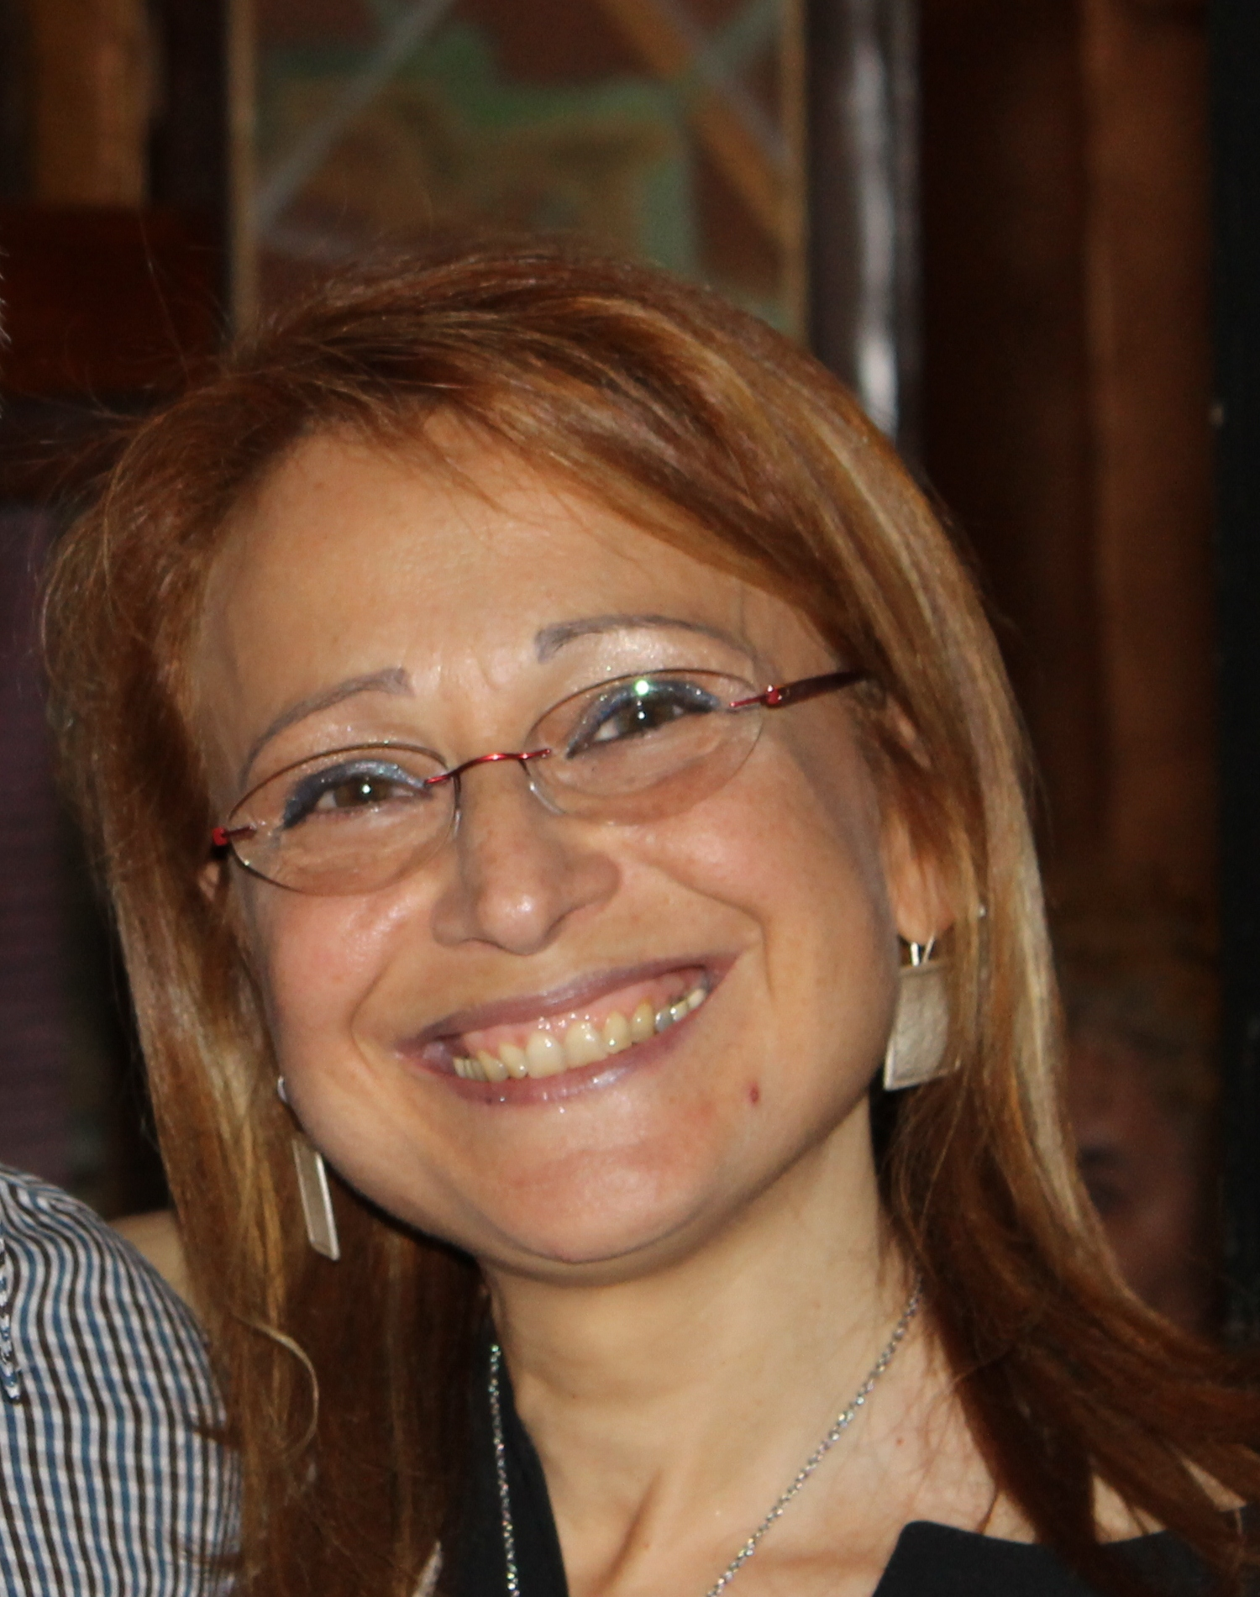
Informazioni personali

Nome |  | PAFUNDI ELEONORA
Indirizzo |  | TORINO, Via Carso, 27 10141
Telefono |  | 347 2309497 011 3850259
E-mail |  | eleonora.pafundi@gmail.com
Stato civile |  | Divorziata
Nazionalità |  | Italiana
Data di nascita |  | 08/05/1963
Lavoro presso un Centro Diurno di ragazzi diversamente abili, sono Oss dal 2009 e ho anche lavorato presso una comunita’ residenziale di persone adulte diversamente abili. Come specificato qui di seguito ho lavorato precedentemente come impiegata in diverse ditte che o per fallimento, o per trasferimento hanno chiuso. Desidererei tornare al mio vecchio lavoro come impiegata generica , o come centralinista. Tornerei volentieri perche’ mi sento portata, in quanto sono dotata di risorse empatiche, pazienza e capacita’ relazionale.

CONSEGUITO IL 02/07/2009 presso
Il Salotto Fiorito di Rivoli
la qualifica di Operatore Socio Sanitario di 1000 ore.

CONSEGUITO NELL’ANNO SCOLASTICO 1981/82 IL DIPLOMA DI INSEGNANTE DI SCUOLA MATERNA

ESPERIENZE LAVORATIVE:
 | Da luglio 2009 ad ora
 | Operatrice Socio Sanitaria c/o una comunita’ di persone adulte diversamente abili con la cooperativa Progest
• Date |  | 1992-luglio 2008
• Nome del datore di lavoro |  | URMET TLC SPA, via Bologna, 188 Torino
• Tipo settore |  | Telecomunicazioni
• Tipo di impiego |  | Contratto a tempo indeterminato
- Principali mansioni e responsabilita' |  | Dal 1992 al 1996 centralinista/receptionista;  dal 1997 al 2001 ufficio acquisti (inserimento dati e archivio; smistamento  ordini);  dal 2002 al 2008 segretaria di magazzino (coordinamento dei corrieri  e bollettazione del materiale uscente ed entrante,  gestioni conti sospesi, fatturazione, archivio)

• Date |  | 1988-1990
• Nome del datore di lavoro |  | STUDIO DENTISTICO PRIVATO Via Carlo Alberto, Torino
- Tipo settore |  | Medico
• Tipo di impiego |  | Contratto a tempo indeterminato
- Principali mansioni e responsabilita' |  | Assistente alla poltrona, segreteria

• Date |  | 1986-1987
• Nome del datore di lavoro |  | “Centro Professionale di Informatica” del Dr. La Sala
• Tipo settore |  | Agenzia di Formazione
• Tipo di impiego |  | Collaborazione
- Principali mansioni e responsabilita' |  | Telemarketing x ricerca e selezione di potenziali partecipanti ai  corsi di formazione

PRIMA LINGUA |  |  | ITALIANO
ALTRA LINGUA |  |  | INGLESE
Capacita'di lettura |  |  | BUONO
Capacita'di scrittura |  |  | ELEMENTARE
Capacita'di espressione orale |  |  | ELEMENTARE
Buone capacita'comunicative e diplomatiche, sviluppate grazie ad esperienze
pluriennali di contatto con il pubblico;
buona capacita'di lavoro in equipe;
buona capacita'di mediazione e gestione dei conflitti
PATENTE |  |  |  |  | B in possesso di auto
 |  |  |  |  |  | Autorizzo il trattamento dei miei dati personali ai sensi della legge 196/2

